Cài đặt bổ sung LinQ vào VS 2017 – 2019

1. Lý do:

Bài Lab và ASM cần sử dụng Linq nhưng nếu cài đặt mặc định có thể trong VS 2017 – 2019 không có sẳn Linq. Nên cần kiểm tra và cài đặt chuẩn bị cho bài Lab và ASM.

1. Cách kiểm tra

Bấm phím phải chuột trên Porject và chọ Add New, nếu không có file như hình 2, cần cài đặt như số thứ tự 3.

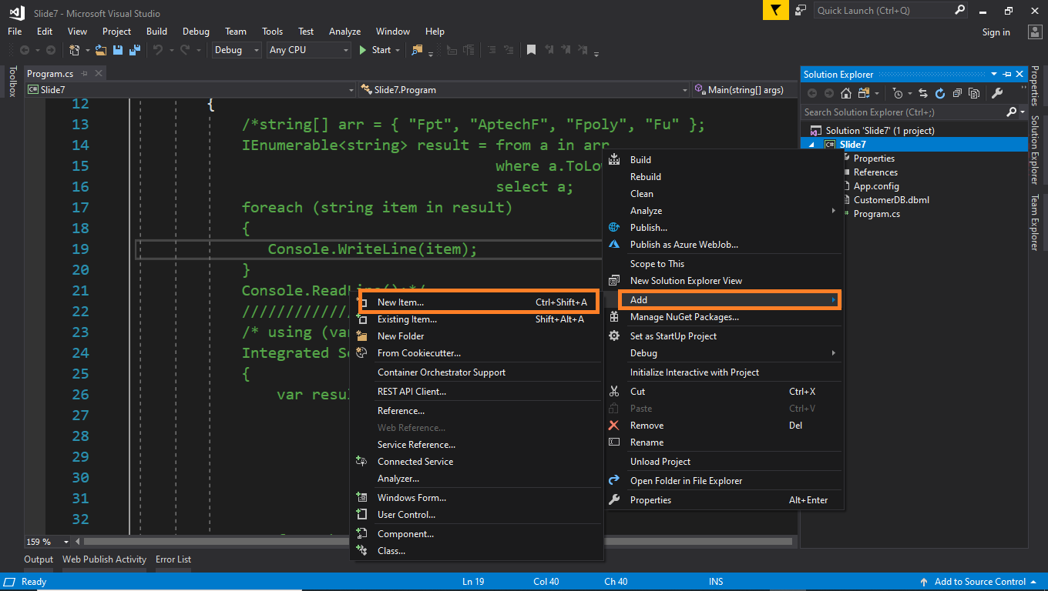

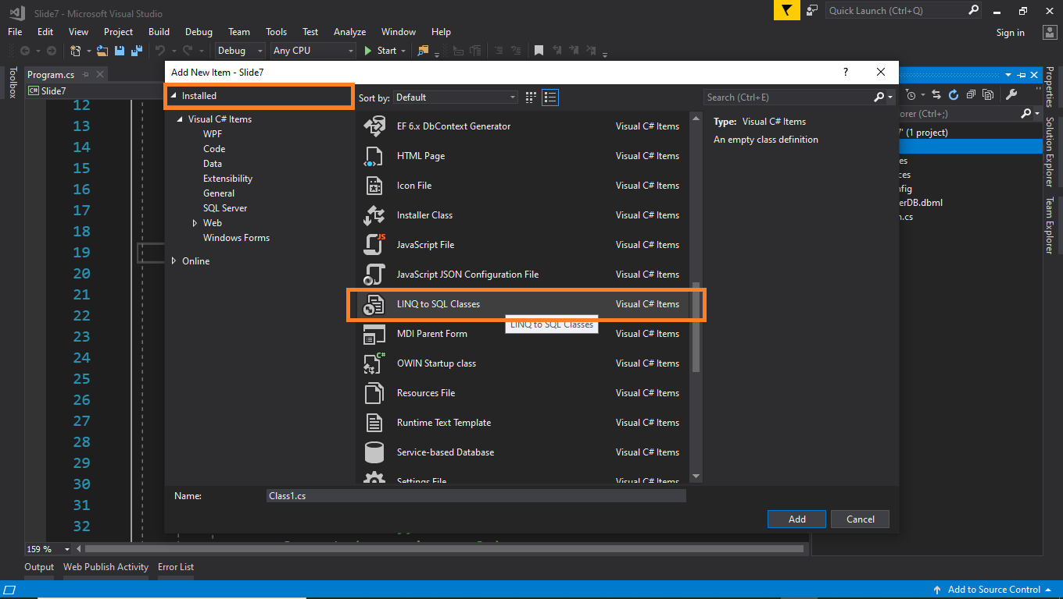

1. Cài đặt bổ sung

